Alguns exemplos de conteúdos multimédia:

textos;

áudios;

vídeos.

Aqui, vale lembrar que o conteúdo multimídia é interativo e busca transmitir as informações de forma clara e atrativa, usando diversos elementos que ajudam a audiência a captar a ideia.

**Usar e construir modelos (templates) e temas para apresentações**

PowerPoint Templates é um serviço oficial da Microsoft que permite ao usuário baixar modelos de apresentações prontas. O site oferece diversos estilos de templates, com degradê, formais, coloridos e com efeitos. O recurso permite abrir os moldes diretamente no Power Point online de forma gratuita.

**Criar um modelo do PowerPoint**

Na guia Slide Mestre, no grupo Layout Mestre, clique em Inserir Espaço Reservado e depois em Texto.

Clique sobre um local no slide mestre, e arraste para desenhar o espaço reservado. ...

Digite um texto descritivo que solicita que os usuários do seu modelo insiram informações específicas.

1. Crie um novo documento clicando em **Arquivo > Novo > Apresentação em Branco**;

2. Agora selecione a opção **Design**, na guia localizada na parte superior da tela;

3. Escolha a opção **Tamanho do Slide** e, depois, **Tamanho do Slide Personalizado**;

4. Na janela que abrir, você poderá escolher a orientação da apresentação, bem como as dimensões desejadas para a página;

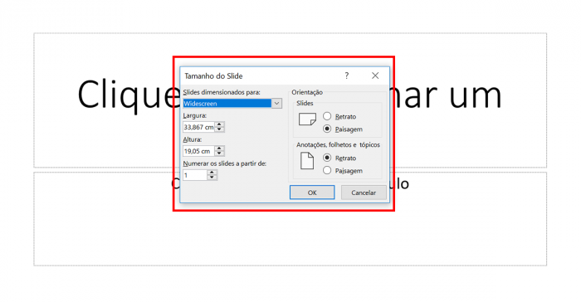

5. Ao terminar de personalizar o formato do slide, vá na guia **Exibir** e, em **Modos de Exibição Mestres**, selecione **Slide Mestre**;

6. O Slide Mestre é representado pela maior figura, localizada na coluna da esquerda da tela (veja na imagem abaixo). Os layouts de slides, associados ao mestre, estão posicionados logo abaixo dele.

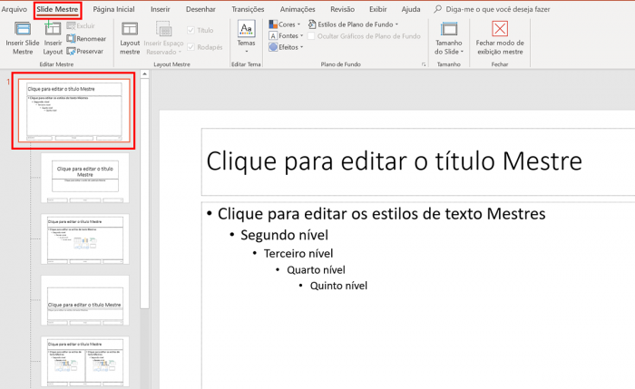

**Como fazer alterações no Slide Mestre**

Para modificar um modelo mestre, ou os layouts dos slides, siga os procedimentos abaixo:

1. Se quiser adicionar um tema colorido, incluindo efeitos e fontes especiais, clique em **Temas** e escolha algum modelo da galeria. Para navegar entre os temas use a barra de rolagem à direita;

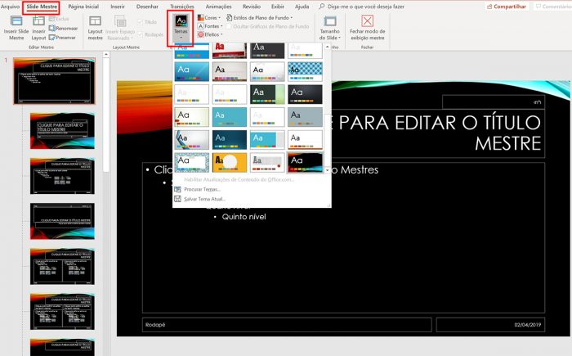

2. É possível continuar customizando o tema escolhido. Se quiser alterar o plano de fundo, vá em **Estilos de Plano de Fundo** e selecione algum;

3. Para incluir um espaço reservado (para adicionar texto, imagem, gráfico, vídeo, som e etc), diretamente no painel de miniaturas, basta selecionar um layout de slide e clicar em **Inserir Espaço Reservado**;

4. Para redimensionar um espaço dedicado a incluir outras informações, clique em uma das bordas e arraste para os lados;

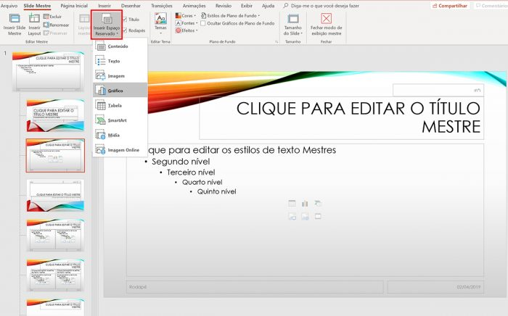

5. Você também pode mover e redimensionar os espaços para texto, que já estão nos layouts, clicando nas bordas e arrastando para os lados;

6. Se quiser remover um espaço reservado de um slide, vá no painel de miniaturas, selecione-o e pressione a tecla **Delete**.

**Como salvar um tema próprio no PowerPoint**

1. Terminados os ajustes, agora é hora de salvar seu tema como um **modelo do PowerPoint (.potx)**;

2. Vá em **Arquivo** e clique em **Salvar Como**;

3. Nas opções que abrirem, selecione **Procurar**;

4. Na janela seguinte, **dê um nome** para o arquivo. Em **Tipo**, escolha a opção **Modelo de PowerPoint** e clique em **Salvar**;

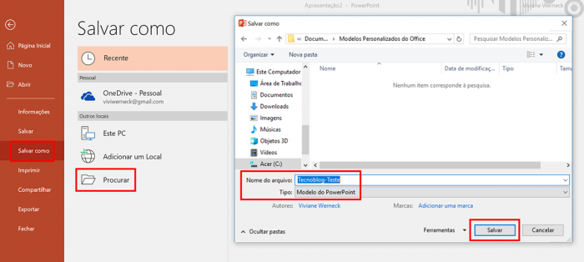

5. Finalmente, para usar um modelo criado vá em **Arquivo > Novo**. Para encontrar o seu tema personalizado, clique na guia **Pessoal**.